Sprzedaż końcowa węgla

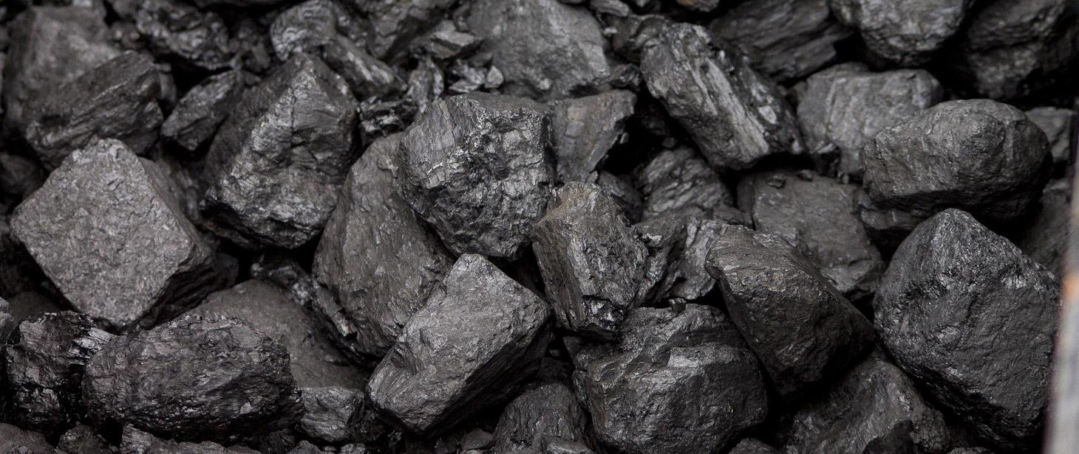

Gmina Miejska Świdwin ogłasza sprzedaż końcową paliwa stałego dla gospodarstw domowych w terminie do dnia 30 czerwca 2023 r. w cenie 1 750,00 zł/brutto za tonę.
Wnioski można składać do 31 maja 2023 r. (lub do wyczerpania surowca).
Szacowana ilość węgla przeznaczona do sprzedaży w gminie według asortymentu wynosi:
- orzech - 11,21 ton

W związku ze zmianą ustawy z dnia 27 października 2022 r. o zakupie preferencyjnym paliwa stałego dla gospodarstw domowych nowelizacja:
- Znosi limit ilościowy przypadający na jedno gospodarstwo domowe,
- Umożliwiła zakup węgla przez mieszkańców innych gmin po dołączeniu do wniosku zaświadczenia wójta lub burmistrza o wypłaconym dodatku węglowym lub potwierdzeniu, że główne źródło ogrzewania gospodarstwa domowego jest zgodne z art. 2 ust.1 ustawy o dodatku węglowym.

Wnioski na sprzedaż końcową węgla należy złożyć tak jak dotychczas tradycyjnie (papierowo) w sekretariacie Urzędu Miasta Świdwin – Plac Konstytucji 3 Maja 1 od poniedziałku do piątku, w godzinach od 7.15 do 15.15.
Wnioski będą rozpatrywane w kolejności wpłynięcia, do wyczerpania ilości węgla przeznaczonego do sprzedaży.
Wszelkie dodatkowe informacje można uzyskać telefonicznie w Urzędzie Miasta Świdwin pod numerem 94 36 480 25.

Materiały:
- Ogłoszenie o sprzedaży końcowej węgla
- Wniosek o zakup węgla w Gminie Miejskiej Świdwin – sprzedaż końcowa

